02-RocketMq的核心数据模型

1、Topic是什么？
数据集合

2、Topic在Broker中如何存储的？
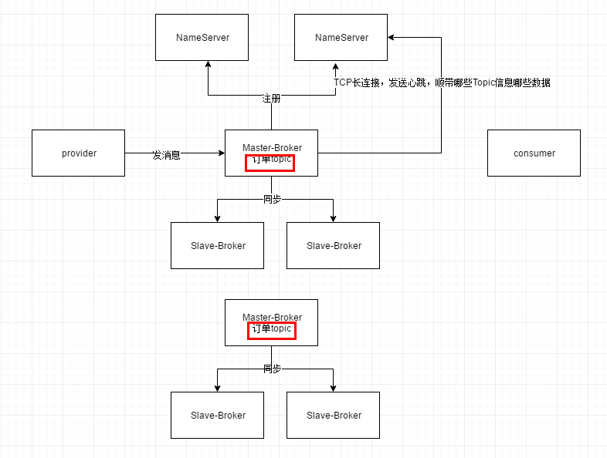

3、生产者如何把消息发给Broker？
生产者发送消息前先有一个topic，然后与NameServer建立一个Tcp长连接，定时从NameServer拉取最新的路由信息，包括集群中有哪些Broker、Topic，每个Topic都存储在哪些Broker上。然后根据自己要投递到哪个Topic获取这个Topic分布在哪几台Broker上，再通过负载均衡的算法，从中选择一台Broker建立长连接，将消息发送过去。

4、消费者如何从Broker拉取消息？
消费者从Broker拉取消息与生产者发送消息的原理类似。也是与NameServer建立长连接，定时拉取路由信息，接着找到自己要获取的消息的Topic在哪几台Broker上，就与Broker建立长连接，拉取消息。

